**福建省三明市尤溪县2022-2023学年八年级上学期期末考试物理试卷**

**（时间：90分钟　满分：100分）**

**友情提示：1．全卷六大题，共32小题．**

**2．考生将自己的姓名、准考证号及所有答案均填写在答题卡上．**

**3．答题要求见答题卡上的“注意事项”．**

**一、选择题：本题共16小题，每小题2分，共32分．在每小题给出的四个选项中，只有一个选项符合题意．**

1．下列物理量以科学家牛顿的名字为单位的是（ ）

A．重力 B．质量 C．密度 D．路程

2．噪声已成为影响人们身心健康的一大因素．下图信息反映在传播过程中减弱噪声的是（ ）

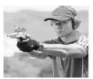 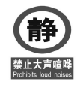

A．射击时戴耳罩 B．禁止喧哗

 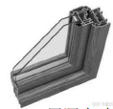

C．噪声检测仪 D．双层隔音玻璃

3．排球在空中沿弧线飞行时，若不计空气阻力，排球所受力的施力物体是（ ）

A．排球 B．拦网运动员 C．地球 D．扣球运动员

4．如图所示情景中，可以增大摩擦的是（ ）

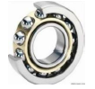 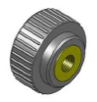

A．轴承中装有滚珠 B．旋钮侧面制有条纹

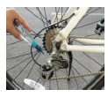 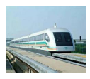

C．给齿轮加润滑油 D．磁悬浮列车车身悬浮

5．如图所示，航天员在中国空间站里如果没有舱壁上的“抓手”，就会在舱内飘来飘去．航天员从地面到空间站，他们的质量（ ）

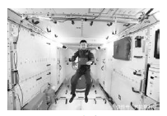

A．变小 B．不变 C．变大 D．消失

6．古人云：不积跬步，无以至千里．商鞅规定：单脚迈出一次为“跬”，双脚相继迈出为“步”．按此规定，一名普通中学生正常行走1步的距离最接近（ ）

A．1cm B．0.2m C．1.2m D．5m

7．一瓶矿泉水喝了一半，剩下部分水的密度将（ ）

A．变大 B．变小 C．不变 D．无法确定

8．随着科技进步，声纹锁走进千家万户．声纹锁若只录入户主的声音，也只能用户主的声音开锁，提升防盗功能，那么声纹锁识别户主的声音开锁是靠（ ）

A．音调 B．响度 C．音色 D．音乐

9．如图所示的四种现象中，能用光的反射知识解释的是（ ）

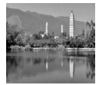 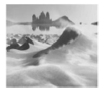

A．水中倒影 B．海市蜃楼

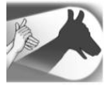 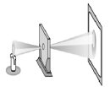

C．手影游戏 D．小孔成像

10．为了保障师生安全，很多学校安装了智慧校园人脸识别系统，如图为学生进校时的情景，下列说法正确的是（ ）

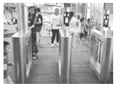

A．摄像头相当于凹透镜 B．人脸经摄像头成的是虚像

C．摄像头成像原理与投影仪相同 D．该系统摄像头的成像原理主要是光的折射

11．在杭州第19届亚运会田径男子100米决赛中，中国选手谢震业以9秒97的成绩夺得冠军．如图是跑步比赛的情景，下列说法正确的是（ ）

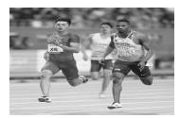

A．谢震业在比赛过程中做匀速直线运动

B．猎豹奔跑速度可达100km/h，比谢震业比赛时的平均速度大

C．观众是通过“相同路程比较时间”的方式判断运动快慢的

D．裁判员是通过“相同时间比较路程”的方式判断运动快慢的

12．小枫同学提一桶水时，他对水桶施加一个提力，同时水桶对小枫的手也施加一个拉力，则这两个力的三要素（ ）

A．大小、方向和作用点相同 B．大小相同，方向和作用点不同

C．大小、方向相同，作用点不同 D．作用点相同，大小、方向不同

13．智能手机给人们带来了许多便利，但长时间盯着手机屏幕，容易导致视力下降．下列关于近视眼及其矫正的原理图正确的是（ ）

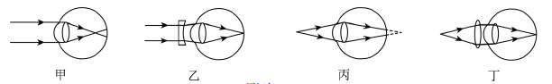

A．甲乙 B．甲丁 C．丙乙 D．丙丁

14．下列过程中，力的作用效果与其他三个不同的是()

A．用力将实心球掷出 B．滚动的足球受阻力缓缓停下

C．被细绳拴着的橡皮做圆周运动 D．把橡皮泥捏成不同形状

15．水陆两栖玩具车在水中行驶时，从侧面看车轮浸入水中的部分变“扁”了，如图所示．下列光路图能正确反映其成因的是（ ）

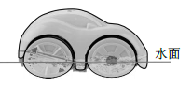

A．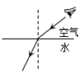 B．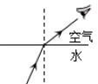

C．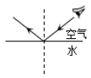 D．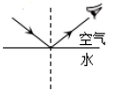

16．一个薄壁的瓶子内装满某种液体，已知液体的质量为*m*．新同学想测出液体的密度，他用刻度尺测得瓶子高度为*L*，瓶底的面积为*S*，然后倒出部分液体（约小半瓶，正立时近弯处），测出液面高度，然后堵住瓶口，将瓶倒置，测出液面高度，如图，则液体的密度为（ ）

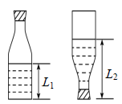

A． B．

C． D．

**二、填空题：本题共5小题，每空1分，共12分．**

17．放在水平桌面上的课本受到______力和______力的作用．

18．如图是小新同学练习运球绕杆往返的场景，篮球与地面撞击发出的声音是由于发声体______产生的；小新同学运着篮球在杆中穿梭时，以小新为参照物，杆是______的．

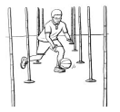

19．电影《志愿军：雄兵出击》在全国影院热映，幽暗的电影院里银幕上（非电子屏）的画面很亮，如图所示．各个位置上的观众都能看到清晰的电影画面，是因为光在银幕上发生了______的缘故，电影的声音是通过______传到观众耳朵的．

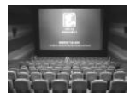

20．随着生态环境不断改善，我们可以经常看到白鹭在水面上飞翔．如图，当一只白鹭距水面6m时这只白鹭的倒影与它的距离为_______m，该倒影是_______（选填“实”或“虚”）像，当白鹭缓缓地向更高、更远的空中飞去，它在水中像的大小将_______（选填“变大”、“变小”或“不变”）．

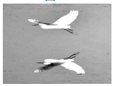

21．同学在探究弹簧的伸长与所受拉力的关系时，得到如图图象．请根据图像回答，这根弹簧的原长是______cm，拉力为6N时，弹簧的伸长量为_______cm；当这根弹簧的长度为4.5cm时，此时弹簧受到的拉力为______N．

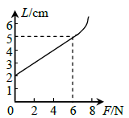

**三、作图题：本题共2小题，每小题2分，共4分．**

22．一束光*AO*射向镜面，在图中画出它的反射光线并标出反射角的大小．

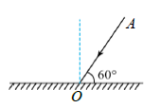

23．物体A沿斜面下滑，在图中画出物体A受到重力*G*的示意图．

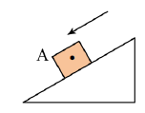

**四、简答题：本题共1小题，共4分．**

24．杭州亚运会上，中国游泳运动员张雨霏获得女子200米蝶泳金牌，如图为张雨霏在比赛时的场景．请解释：为什么张雨霏用力向后划水，就会向前运动？并另例举一个生活中用到上述物理知识的例子．

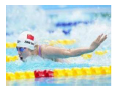

**五、实验探究题：本题共6小题，每空1分，共32分．**

25．（2分）如图所示，刻度尺所测物体的长度是______；

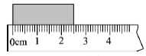

如图所示，弹簧测力计所测物体的重力是______．

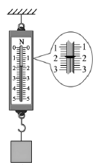

26．（4分）在探究有关声音的实验中：

（1）如图所示，小莫将正在发声的闹钟放入玻璃罩内，再用抽气机将玻璃罩内的空气逐渐抽出，小莫发现听到的闹钟铃声惭惭减弱，于是她得出了实验结论：真空______传声（填“能”或“不能”），这里小莫用到的物理研究方法是______．

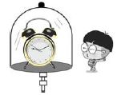

（2）如图所示，将一把钢尺紧按在桌面上，一端伸出桌面适当的长度，用手拨动钢尺使其发出声音．若钢尺伸出桌面的长度不变，用大小不同的力拨动钢尺，所听到声音的______不同；若拨动钢尺的力度不变，逐渐增加钢尺伸出桌面的长度，所听到声音的音调将变______（填“高”或“低”）

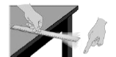

27．（5分）在探究平面镜成像的特点的实验中，实验装置如图甲所示；

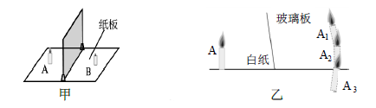

（1）选用玻璃板是为了便于确定______的位置；

（2）为了判断像与物的大小关系，小华将点燃的蜡烛A放在玻璃板前，移动与A大小完全相同的未点燃的蜡烛B，直至与蜡烛A的像_______．

如果将点燃的蜡烛远离玻璃板，则像将_______（选填“靠近玻璃板”、“不变”或“远离玻璃板”）；

（3）取走蜡烛B，在其位置上放一个光屏，不透过玻璃板看光屏，发现光屏上没有蜡烛的像，说明玻璃板所成的像是_______（选填“实”或“虚”）像；

（4）实验过程中如果玻璃板没有垂直架在白纸上，而是如图22乙所示倾斜，则蜡烛A的像应是图中的

______（选填“”、“”或“”）．

28．（7分）在探究滑动摩擦力的大小与什么因素有关的实验中，实验小组的同学利用长方体木块、木板、砝码、弹簧测力计按图所示装置实验：

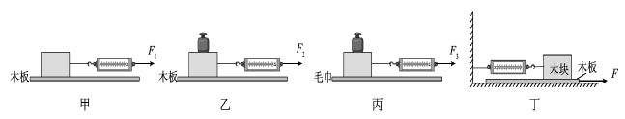

（1）实验中要求必须______拉动木块．

（2）在图甲实验中，将长方体木块侧放，再次拉动木块，发现弹簧测力计示数与相同，说明滑动摩擦力大小与_______无关．

（3）小组想探究滑动摩擦力大小与接触面粗糙程度的关系，应选择______两幅图来进行实验，得到的实验结论：在______相同时，接触面越粗糙，摩擦力______．

（4）甲、乙、丙三次实验的弹簧测力计的示数分别为、、，由小到大的关系是______．

（5）实验小组同学对实验装置进行了改进，图丁所示实验后发现效果更好，实验中，当木板的运动速度增大时，弹簧测力计的示数______（选填“增大”、“减小”或“不变”）．

29．（8分）在用天平和量筒测某矿石的密度的实验中：

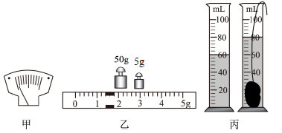

（1）把天平放在水平台上，游码移至零刻线处，指针位置如图甲所示，此时应向______（选填“左”或“右”）调节平衡螺母．

（2）天平平衡后，测物体质量时，发现指针又如图甲所示，这时应该______；当天平重新平衡时，右盘所加砝码和游码在标尺上的位置如图乙所示，则矿石质量是______g．

（3）将矿石放入盛有60mL水的量筒中，静止时液面如图丙所示，则矿石的体积是_______cm3，密度是______

g/cm3．如果先测矿石的体积，后测质量，会导致密度的测量值______（选填“偏大”或“偏小”）．

（4）下图是小红用托盘天平测量物块的质量，指出她操作中的两个错误：

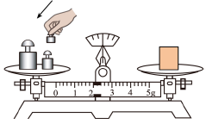

①_________________； ②_________________．

30．（6分）在探究凸透镜成像规律的实验中：

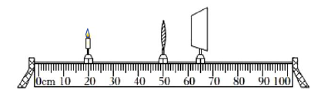

（1）实验前把蜡烛、凸透镜、光屏依次放在光具座上，将烛焰、凸透镜、光屏三者中心调到______．

（2）透镜的焦距是10cm，当蜡烛和透镜在如图所示位置时，移动光屏可以在光屏上得到一个倒立、______的实像，______（选填“放大镜”、“照相机”或“投影仪”）成像原理与此类似．

（3）将蜡烛移至光具座35cm刻度线处，向______（选填“远离”或者“靠近”）凸透镜的方向移动光屏可重新得到清晰的像．

（4）实验中，光屏上已经看到烛焰清晰的像，小翔用手指的指尖触摸凸透镜，则光屏上会观察到______

A．指尖的影子 B．指尖的像

C．完整的烛焰的像 D．被挡住一部分的烛焰的像

（5）在完成上一步实验后，小翔在蜡烛和凸透镜之间加了一个眼镜片，光屏上成的像不再清晰．保持其他元件不动，向远离凸透镜的方向适当移动光屏，又可在光屏上看到清晰的像，那么加入的眼镜片为______（选填“近视”或“远视”）眼镜片．

**六、计算题：本题共2小题，共16分．**

31．（7分）小明一家去旅游，在乘汽车赶往机场的过程中，他看到如图甲所示的交通标志牌，此时收音机刚好报时“上午10：00整”．求：

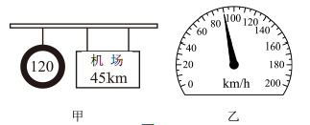

（1）在遵守交通规则的前提下从交通标志牌处到达机场的最少时间；

（2）从交通标志牌处汽车按如图乙所示的汽车速度计显示的速度行驶10min到达A地，汽车行驶的路程；

（3）小明要在10：25前赶到机场办理登机手续，若要准时到达，请通过计算说明他们驾驶汽车从A地到机场是否会超速行驶．

32．（9分）如图所示，空玻璃杯的质量为0.2kg，*MN*是容积500ml的刻度线．把一合金块A放入杯中，测得杯和合金块A的总质量为1.1kg，再向杯中倒入适量的水，使水面刚好到*MN*处，测得杯、合金块和水的总质量为1.3kg．（*g*取10N/kg，）求：

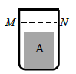

（1）空玻璃杯所受的重力；

（2）倒入杯中水的体积；

（3）合金块A的密度．

**物理试题参考答案及评分说明**

**说明：**

**1．试题的参考答案是用来说明评分标准的．学生如按其它方法或步骤解答，正确的同样给分；有错的，根据错误的性质，参照评分说明评分．开放性试题若有其他合理答案可酌情给分．**

**2．计算题只有答案而无演算过程的不给分，解答中单纯因前面错误而引起后面错误的不重复和分．**

**一、选择题：本大题共16小题，每小题2分，共32分，每小题只有一个选项符合题意．**

1．Α　　　2．D　　　3．C　　　4．B　　　5．B　　　6．C　　　7．C　　　8．C

9．A　　　10．D　　　11．B　　12．B　　13．A　　14．D　　15．B　　　16．A

**二、填空题：本大题共5小题，每空1分，共12分．**

17．重力　　支持力 18．振动　　运动 19．漫反射　　空气

20．12　　虚　　不变 21．2　　3　　5

**三、作图题：本大题共2小题，每小题2分，共4分．**

22．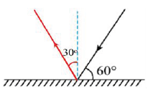

23．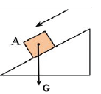

**四、简答题：本大题共1小题，共4分．**

24．答：（1）张雨霏用力向后划水时，对水施加了一个向后的推力，根据力的作用是相互的原理，同时水对她也施加一个向前的反作用力，所以张雨霏就会向前运动．（3分）

（2）手拍打桌面时，手会感觉到疼．（合理即可得分）（1分）

**五、实验题：本大题共6小题，每空1分，共32分．**

25．2.50cm 1.8N

26．（1）不能 科学推理法（或理想实验法） （2）响度 低

27．（1）像 （2）重合　　远离玻璃板 （3）虚 （4）

28．（1）匀速 （2）受力面积（接触面积）压力越大 （3）乙、丙　　压力　　越大

（4） （5）不变

29．（1）右 （2）（向右）调节游码　　56.4 （3）20　　　2.82　　　偏大

（4）①物体放在右盘，砝码放在左盘 ②直接用手拿砝码

30．（1）同一高度 （2）缩小　　照相机 （3）远离 （4）C （5）近视

**六、计算题：本大题共2小题，共16分．**

31．（7分）解：

（1）到达机场的最少时间 2分

（2）汽车行驶的路程 2分

（3）A地距飞机场的距离 1分

驾车从A地到飞机场的时间 1分

驾车从A地到飞机场的速度

所以不会超速行驶 1分

答：（略）

32．（9分）解：

（1）空玻璃瓶所受的重力 2分

（2）倒入瓶中的水的质量 1分

倒入瓶中的水的体积 2分

（3）合金A的质量 1分

合金A的体积 1分

合金A的密度 2分

答：（略）